
Comunicato stampa

Al via l’accordo Unioncamere-Pari Opportunità
per la certificazione delle imprese contro il gender gap

Roma, 23 settembre 2022 – Entro il 2026, almeno mille imprese italiane dovranno aver superato i test che certificano l’abbattimento di ogni forma di gender gap sui luoghi di lavoro. Per compiere questa scelta volontaria, sostenuta dai fondi del PNRR, le imprese potranno contare sul supporto fornito da Unioncamere e dal sistema camerale, in virtù di un Accordo di collaborazione stipulato con il Dipartimento delle Pari Opportunità in materia di certificazione della parità di genere.
L’intesa assegna a Unioncamere un ruolo chiave nell’attuazione della certificazione prevista dalla Strategia nazionale per le pari opportunità 2021-2026 e dalle iniziative del PNRR ad essa collegate. A Unioncamere, in accordo con il mondo associativo, con gli sportelli UNICAdesk (il servizio delle Camere di commercio per la normazione tecnica volontaria) e con la rete dei Comitati per l’imprenditorialità femminile delle Camere di commercio, è affidato l’incarico di mettere a punto la progettazione e organizzazione di servizi per l’introduzione del sistema di certificazione della parità di genere; la gestione ed erogazione dei pagamenti per i costi di certificazione; l’attivazione di servizi di accompagnamento e assistenza tecnico-consulenziale; la promozione e sensibilizzazione delle imprese.
Le risorse al momento previste consentiranno di fornire assistenza a un migliaio di aziende di micro, piccole e medie dimensioni. Di queste, 450 potranno avvantaggiarsi anche della copertura dei costi di certificazione.
Le linee guida del sistema di certificazione della parità di genere (Uni/PdR 125:2022) si basano su alcuni cardini fondamentali: rispetto dei principi costituzionali di parità e uguaglianza; adozione di politiche e misure per favorire l'occupazione femminile - specie quella delle giovani donne e quella qualificata - e l’imprenditoria femminile, anche con incentivi per l'accesso al credito e al mercato ed agevolazioni fiscali; adozione di misure che favoriscano l’effettiva parità tra uomini e donne nel mondo del lavoro (tra cui, pari opportunità nell’accesso, nel reddito, nelle opportunità di carriera e di formazione, piena attuazione del congedo di paternità in linea con le migliori pratiche europee); promozione di politiche di welfare a sostegno del “lavoro silenzioso” di chi si dedica alla cura della famiglia.
Stando a una recente rilevazione, già il 23% degli imprenditori e delle imprenditrici intervistati per il V Rapporto sull’imprenditoria femminile di Unioncamere si è dichiarato interessato alla certificazione, con una propensione maggiore tra gli imprenditori laureati (31%), rispetto a quelli in possesso di un diploma (22%) o della licenza elementare/media (14%).

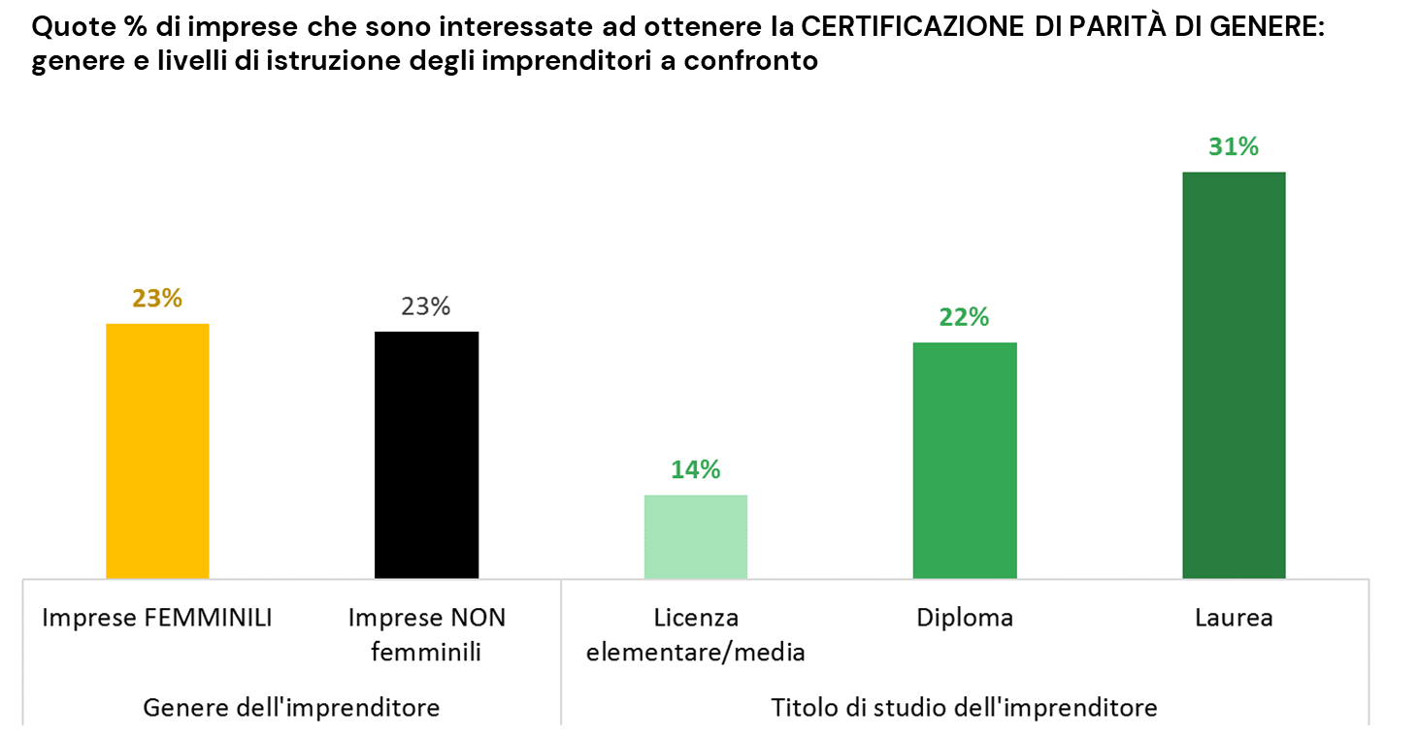
Fonte: V Rapporto IF, Unioncamere - Si.Camera - Centro Studi Guglielmo Tagliacarne

